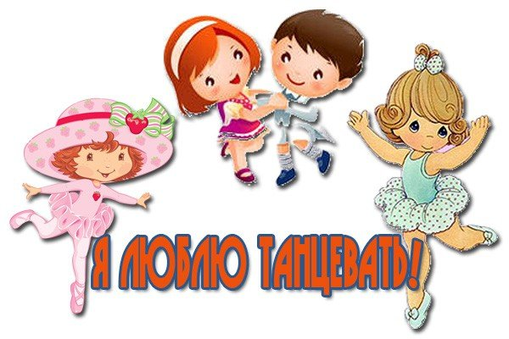

Планирование занятий по хореографии в детском саду
Старшая – подготовительная группа
Сентябрь - Октябрь
Вводная часть  Приглашение детей в зал;  Приветствие;  Беседа о танцевальных коллективах р.п. Пачелма Показ видео материала. | Задачи | Репертуар
Разминка по кругу  Марш, шаги на полупальцах и  пятках, марш с высоко  поднятыми коленями, подскоки, галоп,  бег на полупальцах и с  поджатыми ногами. | Создать у воспитанников хорошее  настроение;  Научить синхронному  исполнению;  Развивать силу ног. | Танец для девочек «Капельки»,  танец для мальчиков «Мухоморы».
Основная часть  Постановка корпуса на середине зала,  Позиции рук классического  танца,  Изучение движения и  танцевальных комбинаций к  танцам на середине зала с предметами осени, листочками. | Развивать правильную  осанку у детей;  Развивать эстетику  движений, поз, жестов;  Развивать выразительность  движения, жеста;  Добиваться синхронного  исполнения движений.
Ориентация в зале  Линия, две линии, круг, колонна, две колонны. | Научить ориентироваться в зале
Партерная гимнастика  Проучивание на полу 1 и 2 позиции ног.Упражнения «жираф», «черепаха», «лягушка», «бабочка». | Развивать опорно-двигательный аппарат, гибкость спины, эластичность мышц ног, выворотность стопы и тазобедренного сустава.
Постановочная работа  Танец с листочками для девочек, танец «Грибы» для мальчиков | Привить начальные навыки  коллективного исполнения;  Развивать художественно-творческие способности.
Заключительная часть
Упражнения на восстановления
дыхания; упражнения на расслабление мышц.
Устное подведение итогов по
занятию;Поклон.

Перспективный план занятий по хореографии
Старшая –подготовительная группа
Ноябрь-Декабрь
Вводная часть  Приглашение детей в зал;  Приветствие; | Задачи | Репертуар
Разминка по кругу  Марш, шаги на полупальцах и пятках, марш с высоко  поднятыми коленями, подскоки, галоп, поворт головы с demi-plie, поджатые | Создать у воспитанников хорошее настроение;  Научить синхронному  исполнению;  Развивать силу ног. | Танец для девочек «Снежинки», танец для мальчиков «Гномиков».
Основная часть  Музыкально-ритмические занятия. Упражнения муз. размер 2/4, ¾, 4/4. | Развивать чувство ритма у детей. Воспроизводить ритмический рисунок хлопками и притопами. Развивать эстетику движений, поз, жестов.  Добиваться синхронного  исполнения движений.
Ориентация на площадке  Два круга, круг в круге, змейка, диагональ. | Научить ориентироваться на  площадке.
Партерная гимнастика  Упражнения «кошка», «собака», подготовка к упражнению «колесо», шпагат. | Развивать опорно-двигательный аппарат, гибкость спины, эластичность мышц ног, выворотность стопы и тазобедренного сустава.
Постановочная работа  Танец снежинок для девочек, танец «Гномиков» для мальчиков. | Привить начальные навыки  коллективного исполнения;  Развивать художественно-творческие способности.
Заключительная часть
Упражнения на восстановления
дыхания; упражнения на расслабление мышц.
Устное подведение итогов по
занятию;Поклон.
Перспективный план занятий по хореографии
Старшая – подготовительная группа
Январь – Февраль
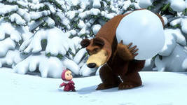
Вводная часть  Приглашение детей в зал;  Приветствие; | Задачи | Репертуар
Разминка по кругу  Марш, шаги на полупальцах и пятках, марш с высоко  поднятыми коленями, подскоки, галоп, поворт головы с demi-plie, поджатые | Создать у воспитанников хорошее  настроение;  Научить синхронному  исполнению;  Развивать силу ног. | Танец для девочек и мальчиков «Кадриль», хоровод «Зимушка-зима»
Основная часть  Battement tendu вперед, в сторону, назад. Позиции рук и ног в русском народном танце. Вынос ноги на каблук, «ковырялочка», притопы. Работа в паре: основные положения в паре, в русском народном танце. | Развивать силу ног, натянутость стопы; Знакомство с русским народным танцем. Привить эстетику отношений в паре.
Ориентация на площадке  «Ручеек», две диагонали, поворот «стеночкой». | Научить ориентироваться на  площадке.
Партерная гимнастика  Упражнение стойка на лопатках, «кольцо», «мостик», «колесо», шпагат. | Развивать опорно-двигательный аппарат, гибкость спины, эластичность мышц ног, выворотность стопы и тазобедренного сустава.
Постановочная работа  Танец для девочек и мальчиков «Кадриль», «Зимушка-зима» | Привить начальные навыки  коллективного исполнения;  Развивать художественно-творческие способности.
Заключительная часть
Упражнения на восстановления дыхания; упражнения на расслабление мышц. Устное подведение итогов по занятию; Поклон.
Перспективный план занятий по хореографии
Старшая – подготовительная группа
Март - Апрель
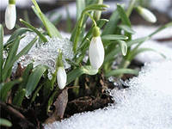
Вводная часть  Приглашение детей в зал;  Приветствие; | Задачи | Репертуар
Разминка по кругу  Шаги на полупальцах и  пятках, марш с высоко  поднятыми коленями, бег, подскоки, галоп, поворот головы с demi-plie, поджатые. | Создать у воспитанников хорошее настроение;  Научить синхронному  исполнению;  Развивать силу ног. | Массовый парный танец «Неразлучные друзья». Танец для девочек «Матрёшечки»
Основная часть  Положение рук «корзиночка». Тройной притоп, переступание с выносом ноги на каблук, «елочка», присядка для мальчиков. | Научить русским народным движениям. Подготовка к трюковым элементам.
Ориентация на площадке  «Ручеек», две диагонали, поворот «стеночкой». | Научить ориентироваться в зале.
Партерная гимнастика  Упражнение стойка на лопатках, «кольцо», «мостик», «колесо», шпагат. | Развивать опорно-двигательный аппарат, гибкость спины, эластичность мышц ног, выворотность стопы и тазобедренного сустава.
Постановочная работа  Массовый парный танец «Неразлучные друзья».Танец для девочек «Матрёшечки» | Развивать художественно-творческие способности. Привить эстетику отношений в паре.
Заключительная часть
Упражнения на расслабление. Поклон.

Перспективный план занятий по хореографии
Старшая – подготовительная группа
Май
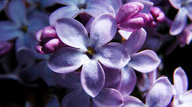
Вводная часть  Приглашение детей в зал;  Приветствие; | Задачи | Репертуар
Разминка по кругу  Шаги на полупальцах и  пятках, марш с высоко  поднятыми коленями, бег, подскоки, галоп, поворот головы с demi-plie, поджатые. | Создать у воспитанников хорошее  настроение;  Научить синхронному  исполнению;  Развивать силу ног. | Танец для девочек «Нежность», «Птицы белые».  Общий танец «Вальс».
Основная часть  Позиции рук и ног в русском народном танце. Вынос ноги на носок, плавные движения руками, шаг вальса, «балансе»,»окошечко» Положение рук свободное. | Отработка пройденного материала. Подготовка к открытому занятию.
Ориентация в зале
Линия, две линии, круг, круг в круге, полукруг, колонна, «ручеек», две диагонали, поворот «стеночкой».
Постановочная работа
Танец для девочек «Нежность», «Птицы белые».
Общий танец «Вальс».
Заключительная часть
Упражнения на расслабление. Поклон.

